基本信息
使用产品：i友未来社区
产品版本：v4.6.8
使用设备：iPhone 13
操作系统：IOS 26.3.1
网络环境：Wi-Fi / 移动数据（联通）

产品概况
这款APP是针对中关村东升科技园为主的15个科技园区的美食、购物、通勤巴士、社交、园区通知 等功能为主的社区服务APP，它的作用相当于，用户通过使用app来享受园区的服务。
从园区的角度讲，价值在于将园区的所有服务集合在APP，实现了OMO线上+线下一体化服务。

目录
封面 1
目录 2
主流应用商店数据情况 3
产品结构 4
具体页面分析-首页 5
具体页面分析-i友圈 6
具体页面分析-扫码页面 7
具体页面分析-侧边栏 8
整体总结与建议 9

主流应用商店数据情况

App Store
评分：2.9（461个评分）
下载量：12103（数据来源：七麦数据）
应用大小：124.4MB

华为应用商店
评分：0.0（0个评分）
下载量：460000
应用大小：76.92MB

小米应用商店
评分：3.5（15个评分）
下载量：368664（数据来源：七麦数据）

应用大小：76.92MB
Vivo应用商店
评分：4.7（15个评分）
下载量：57508（数据来源：七麦数据）
应用大小：76.92MB

产品结构
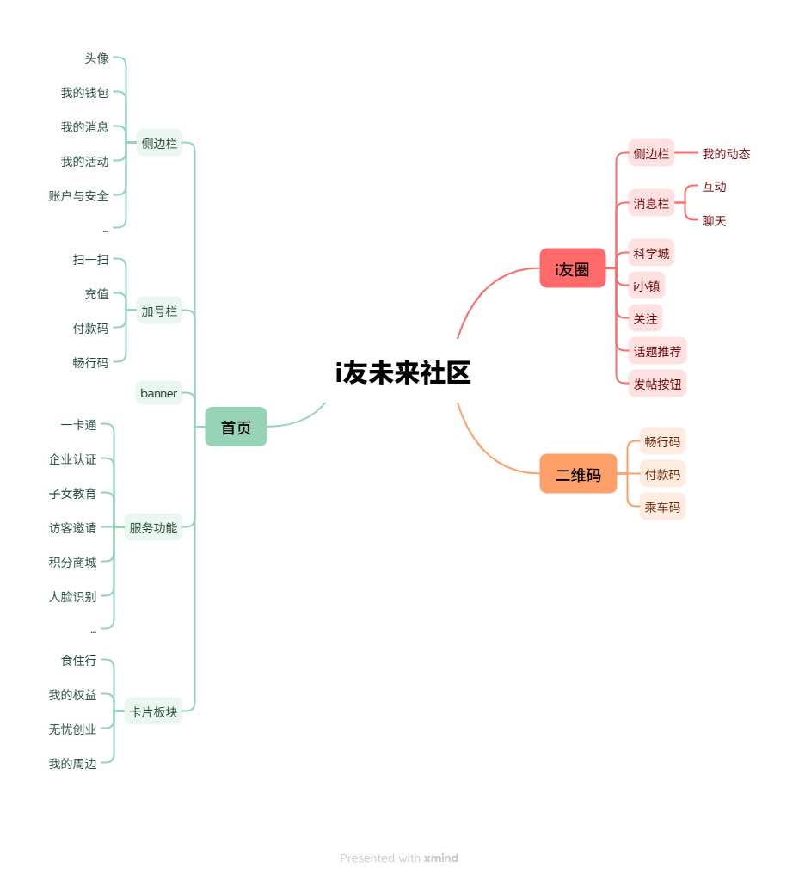

具体页面分析-首页
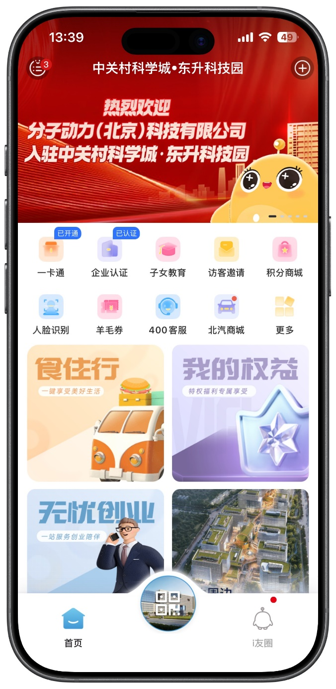
概述
首页集中了APP的主要功能。通过“顶部品牌+中部快捷入口+下部场景卡片+底部社交导航”的结构，高效整合了园区通勤、消费、企业服务、福利、社交等多元功能。视觉上简洁明快，重点突出高频刚需入口，所有的快捷功能入口的icon采用统一的设计语言，一致性强。整体布局紧凑但信息层次分明，适合园区内企业员工、管理者等不同角色的使用。
建议
APP内部使用的主题色多为蓝色，与应用图标、IP角色的设计风格不符，可以参考支付宝、美团等APP，统一图标颜色与应用内部主题色。
企业认证、人脸识别等功能使用频率较低，可以让位给其他高频功能。
底部场景卡片中，“我的周边”与其它三个板块设计语言不符。

具体页面分析-i友圈
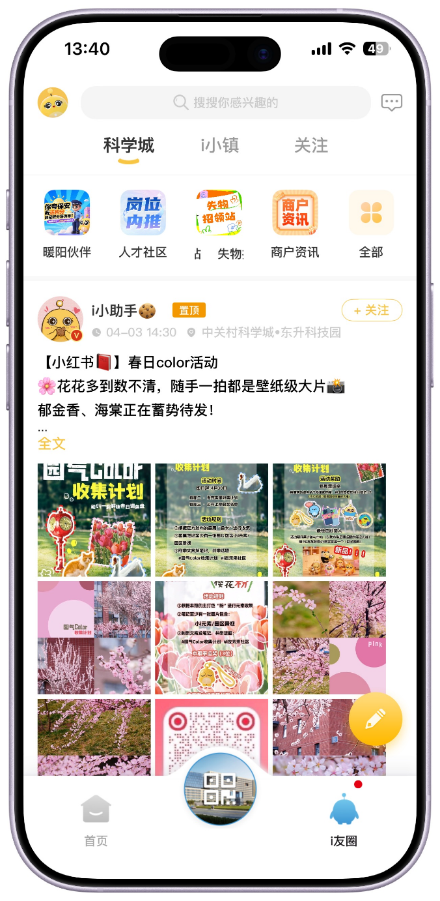
概述
“i友圈”在设计上借鉴了小红书、微博等社交平台的内容流与话题机制，但去除了泛娱乐化倾向，聚焦园区用户的高频实用场景（失物、活动、商户资讯）。与微信相比，它不强调个人隐私社交，而是官方引导、话题驱动、身份可信的半公开社区。但是目前该板块社区活跃度较低，除官方的话题引导外，普通用户的发帖互动量较小，说明用户数量不足。
建议
可以参考小红书、支付宝等应用，将系统消息、活动通知、积分变动等信息集成到“i友圈”消息页，引导用户多使用该板块的同时，避免了软件存在两个“消息”页面的冲突。
增加转发与跨平台转发的功能，方便用户将有趣的帖子分享给自己的朋友，从而加大该模块流量。

具体页面分析-扫码页面
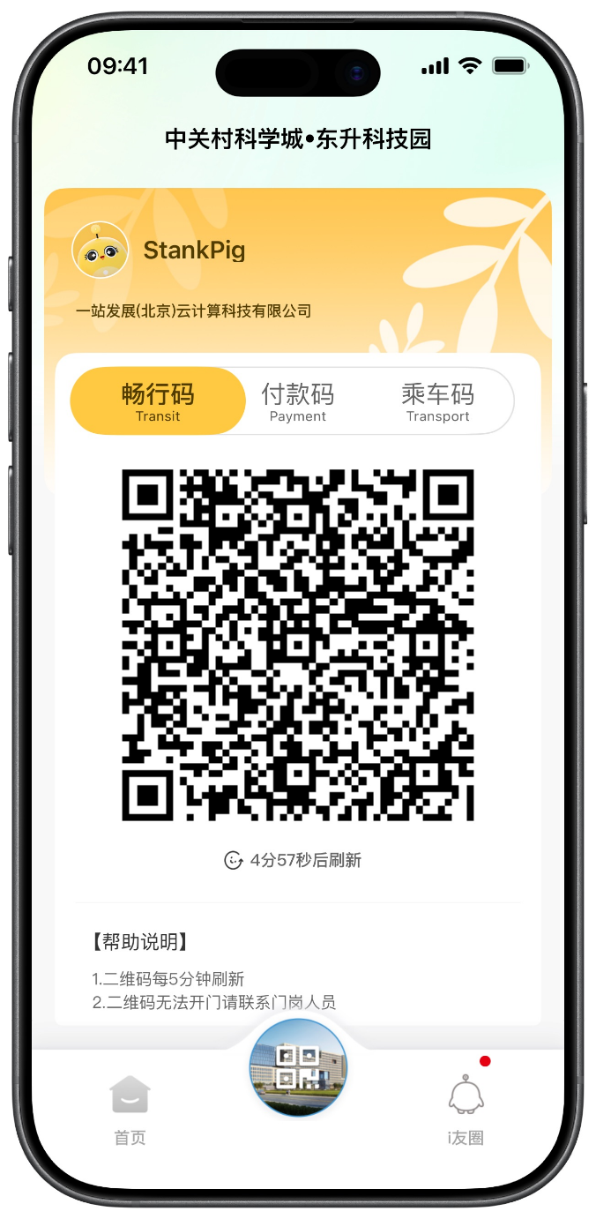

概述
该二维码页面采用“一码一场景、顶部按钮切换”的设计，将园区内通行、消费、交通三大高频线下场景聚合在同一界面，用户可在不同码之间快速切换。改页面贴近“产城社区”的一站式生活需求，是园区数字化服务落地的重要标志。
设计上，改页面也大量的使用了主题黄色，与APP整体风格统一。
建议
员工在各个园区间通行时主要以刷脸为主，扫码的情况较为少见。相比之下在晚餐午餐时段，付款码使用频率更高，因此建议页面大概后优先展示付款码，或根据当前时间自动调整展示的二维码。
大部分付款场景都需要用户扫描商家二维码进行付款，建议改页面设置“扫一扫”功能跳转按钮，方便用户切换。

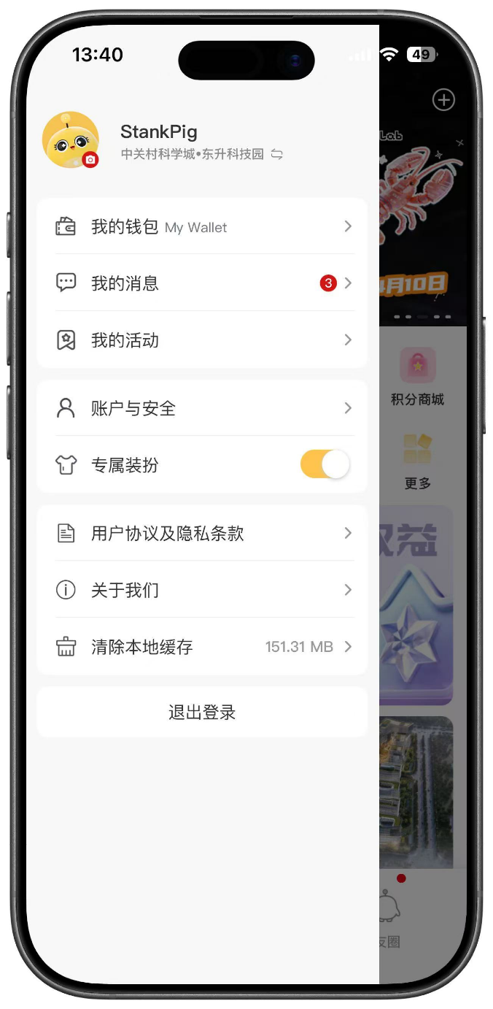
具体页面分析-侧边栏
概述
该侧边栏采用标准垂直列表结构，功能聚焦于园区用户的资产、消息、活动记录和系统管理，整体设计简洁务实，与首页、i友圈、二维码页形成完整的功能闭环。
建议
仅“我的钱包”添加了英文翻译，建议统一。
“我的消息”与“i友圈”中的消息页面易造成混淆，建议进行合并。
专属装扮功能似乎并未实装，建议移除，实装后再行添加。

整体总结与建议
总结
该APP作为中关村科学城·东升科技园等15个园区的官方服务应用，成功地将分散的园区线下服务（通行、消费、交通）与线上社区、企业服务整合到一个极简的移动端平台。其设计遵循“场景聚合、身份透明、安全务实”的原则，在首页、社交、二维码、个人中心四个关键页面中均体现了对园区用户实际需求的深入理解。
虽然该APP已经很好的满足了绝大部分场景的使用需求，但是在视觉设计、交互设计、逻辑设计上仍有一定的改进空间。
建议
视觉设计上，通常APP内部的主题色应与其图标、IP相近，但是目前该APP在部份主要按钮上采用蓝色，与主题色相悖，建议主要按钮统一采用黄色，辅助按钮可以采用其他颜色进行搭配。此外，在使用中发现，该APP并不支持深色模式，当前大多数主流APP都已支持该功能，并且该功能可很好的优化用户体验，因此建议添加。
交互设计上，目前APP中许多按钮都缺少选中提示，在点击按钮后，按钮并无任何变化。建议添加更多的交互动画，是整体APP的使用感受更为细腻。
逻辑设计上，建议重新评估用户对各功能的使用频率，并重新设计产品结构，当前存在部分重要功能入口过于隐蔽，部分次要功能过于明显等情况。例如扫一扫功能用于在园区食堂内就餐，普通用户每天都会使用1-2次，使用频率极高，但是功能确仅能在主页右上角“加号按钮”中找到。此外，企业认证对大部分员工来说都是仅使用一次的功能，但是却在主页功能按钮中放置在第二位。

